Výsledky únorové soutěže

V únorovém čísle Hlásínku pro vás byla připravena soutěž „co je na obrázku?“
Správná odpověď byla samozřejmě sova. Svůj tip jste měli zapsat do knihy návštěv.

Úspěšní tipovači byli: Luck, Net a Kryton. Každý dostane 10 Mustangů a všichni ostatní styďte se!!!

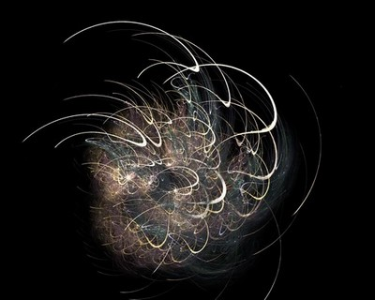

´
V březnovém čísle Hlásínku pro vás máme
znovu soutěž „co je na obrázku“. Tentokrát
to není tak jednoduché jako minule…

Doufáme, že se tentokrát zapojí všichni
a každý napíše svůj tip do knihy návštěv.

Pozor!!! Ve hře je úžasných 15 Mustangů!!!

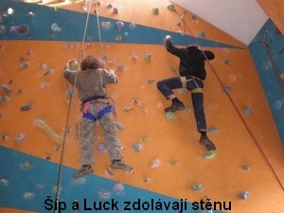
V sobotu 16.2. měla proběhnout výprava na běžky a sjezdovky. Sníh byl ale opět maximálně doma v mrazáku. Proto proběhla náhradní, netradiční výprava na horolezeckou stěnu. Odvážlivců se opět mnoho nesešlo, ale i tak to byla sranda. Určitě to ale asi není takový zážitek, jako zdolat opravdovou skálu…

